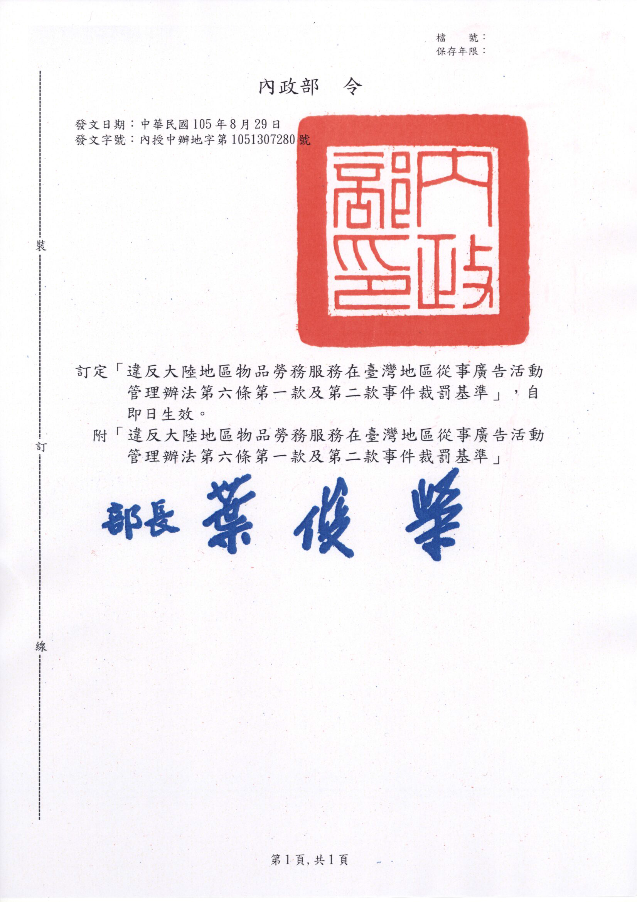

違反大陸地區物品勞務服務在臺灣地區從事廣告活動管理辦法第六條第一款及第二款事件裁罰基準
一、內政部為使違反大陸地區物品勞務服務在臺灣地區從事廣告活動管理辦法第六條第一款及第二款規定，而依臺灣地區與大陸地區人民關係條例第八十九條裁罰之事件，符合比例原則及平等原則，提升公信力，特訂定本裁罰基準。
二、違反大陸地區物品勞務服務在臺灣地區從事廣告活動管理辦法第六條第一款及第二款規定事件之裁罰基準如附表。

第二點附表
裁罰依據 | 違反法條 | 違規情形 | 裁罰基準
臺灣地區與大陸地區人民關係條例第八十九條 | 大陸地區物品勞務服務在臺灣地區從事廣告活動管理辦法第六條第一款及第二款 | 委託、受託、自行在臺灣地區以出版品、廣播頻道、電視頻道、廣告物(如廣告看板、傳單)、社群平臺、通訊軟體、電子訊號、電腦網路或以其他使公眾得知之方法，散布、播映、傳送或刊登廣告，或以置入性行銷方式招攬臺灣地區人民、法人、團體或其他機構於大陸地區投資、開發或交易不動產。 | 一、裁罰基準  （一）第一次違規者，依違規行為數，分別處新臺幣十萬元罰鍰。  （二）第二次違規者，依違規行為數，分別處新臺幣三十萬元罰鍰。  （三）第三次以上違規者，依違規行為數，分別處新臺幣五十萬元罰鍰。  二、違規行為數及違規次數認定原則  (一)於報紙或雜誌刊登者：  1.受託或自行刊登者：  (1)以刊登日(期)數為認定基準，不論刊登報紙或雜誌種類及每日(期)刊登標的物件數多寡，每刊登一日(期)為一違規行為，處一次罰鍰。  (2)同一次查獲數個違規行為時，以同一次違規論。  2.委託刊登者：  (1)以每日（期）刊登報紙或雜誌種類之數量為認定基準，不論刊登標的物件數多寡，每日（期）刊登一種報紙或雜誌為一違規行為，處一次罰鍰，每日（期）刊登二種報紙或雜誌，為二違規行為，處二次罰鍰，以此類推。  (2)同一次查獲數個違規行為時，以同一次違規論。  (二)於廣播頻道、有線電視、無線電視或衛星電視頻道播映（送）者：  1.以節目廣告之實際播映（送）數為認定基準，每播映（送）一次為一違規行為，處委託刊登者、受託刊登者或自行刊登者一次罰鍰。  2.同一次查獲數個違規行為時，以同一次違規論。  (三)以廣告物（如廣告看板、傳單）、社群平臺、通訊軟體、電子訊號、刊登或以其他使公眾得知之方法為之者：  以經查獲刊登類型數為認定基準，同一次查獲，不論標的物件數多寡，每一刊登類型為一違規行為，處委託刊登者、受託刊登者或自行刊登者一次罰鍰。  (四)以電腦網路刊登者：  以經查獲之網站為認定基準，同一次查獲同一國內網站（.tw）不論標的物件數多寡，為一違規行為，處委託刊登者、受託刊登者或自行刊登者一次罰鍰。  (五)舉辦大陸地區不動產投資、開發或交易促銷推廣活動者：  1.以舉辦之場(次)數為認定基準，每舉辦一場(次)，不論當場(次)促銷推廣標的物件數多寡，為一違規行為，處委託舉辦者、受託舉辦者或自行舉辦者一次罰鍰。  2.同一次查獲數個違規行為時，以同一次違規論。

